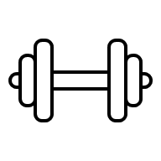Le cross fit pour enfants, animé par Laurent Musch, est un moment dynamique et stimulant dédié au bien-être et au développement physique des plus jeunes. Entraîneur diplômé, Laurent met son expertise au service des enfants dans une approche à la fois ludique et adaptée à leur âge.
À travers des exercices variés, il aide les enfants à développer leur coordination, leur force, leur équilibre et leur confiance en eux, tout en s’amusant. Chaque séance est pensée pour encourager le dépassement de soi dans un cadre sécurisant et bienveillant.
Proposé en collaboration avec Athletic Fitness Concept de Virginal, cet atelier permet aux enfants de bouger, se dépenser et adopter de bonnes habitudes dès le plus jeune âge.
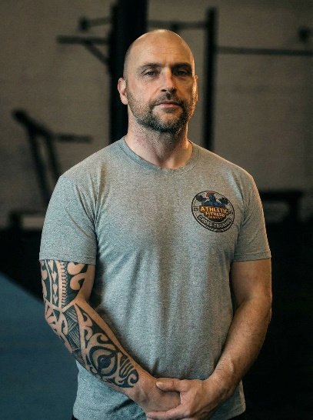
Un rendez-vous sportif plein d’énergie, où plaisir et activité physique vont de pair !
Le jeudi à 16h – trajet Bus (aller-retour)

